Verteilte Systeme, Containerisierung
Arbeitsblatt 07 · Resilienz, Skalierung und Observability
Sie machen den Betrieb sichtbar: Sie lesen Messwerte, untersuchen einen Fehler und testen, wie Kubernetes auf fehlende Bereitschaft und zusätzliche Last reagiert.
Arbeitszeit | Besprechung
105 Minuten | 15 Minuten

Am Ende können Sie
- einen Rückstau im Dashboard erkennen und eine Ursache prüfen,
- Readiness, Liveness und Rollback unterscheiden,
- CPU-Requests, Limits und die Reaktion eines HPA erklären.
Material
Voraussetzung: Ihr funktionierendes Projekt nach AB6. Docker Desktop, k3d, kubectl, Helm sind installiert;
- Block 7: Release v1.1.0 / Kurs-ZIP herunterladen
Laden Sie das angehängte Kurs-ZIP aus Release v1.1.0 herunter, nicht «Source code (zip)». Entpacken Sie es neben Ihrem Projekt. Der Ordner vsc-dispatch-city-07-observability enthält install.ps1 und install.sh; die folgenden Pfade passen dazu.
ORDNERSTRUKTUR
Development/
ContainerProject/ <- hier arbeiten
vsc-dispatch-city-07-observability/
install.ps1
install.sh

Vor dem Start
kubectl config use-context k3d-delivery-lab
kubectl -n food-delivery get cluster food-delivery-db
kubectl -n food-delivery get pods

PostgreSQL und die Anwendung müssen bereit sein. Befehle ohne Shell-Hinweis gelten für PowerShell und Bash. Jeden Befehl einzeln ausführen. Ein Port-Forward bleibt in einem eigenen Terminal offen; weitere Befehle gehören in ein zweites Terminal.
Theorie | Danach arbeiten
Folien 1–5 | Aufgaben 1 und 2
Folien 6–8 | Aufgaben 3 und 4
Folien 9–12 | Aufgabe 5

1 | Das Monitoring öffnen  25 Minuten · Vermuten, ausprobieren, erklären

Integrieren Sie das Material mit den Befehlen Ihrer Shell. Der vorbereitete Start baut das Observer-Image, importiert es in k3d, installiert Prometheus/Grafana per Helm und aktiviert die Messpunkte. Rechnen Sie beim ersten Mal mit einigen Minuten Downloadzeit.
WINDOWS POWERSHELL
Set-ExecutionPolicy -Scope Process -ExecutionPolicy Bypass
& '..\vsc-dispatch-city-07-observability\install.ps1' -Target '.'
./platform/monitoring/start-course.ps1

BASH / MACOS / WSL
sh ../vsc-dispatch-city-07-observability/install.sh .
sh platform/monitoring/start-course.sh

Öffnen Sie danach Grafana über einen Port-Forward:
kubectl -n monitoring port-forward service/monitoring-grafana 3000:80

Browser: http://localhost:3000 · Anmeldung: admin / delivery. Unter Dashboards öffnen Sie «Dispatch City - Betrieb». Wählen Sie «Last 15 minutes» und warten Sie etwa eine Minute auf die ersten Daten.
Öffnen Sie zusätzlich Ihre Stadt über den bekannten Ingress-Zugriff. Als Alternative führt dieser Port-Forward in einem weiteren Terminal ebenfalls über den Ingress-Controller:
kubectl -n kube-system port-forward service/traefik 8081:80

Stadt: http://localhost:8081. Starten Sie die Simulation. Wählen Sie zwei Anzeigen in Grafana aus und beobachten Sie, welche sich verändern.
Sichtbares Resultat: Das Dashboard zeigt Werte für Bestellungen, Pizza-Worker und Warteschlangen.

Welche zwei Anzeigen haben Sie gewählt? Was zeigt die jeweilige Zahl?
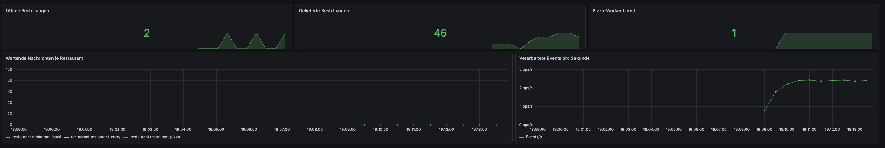
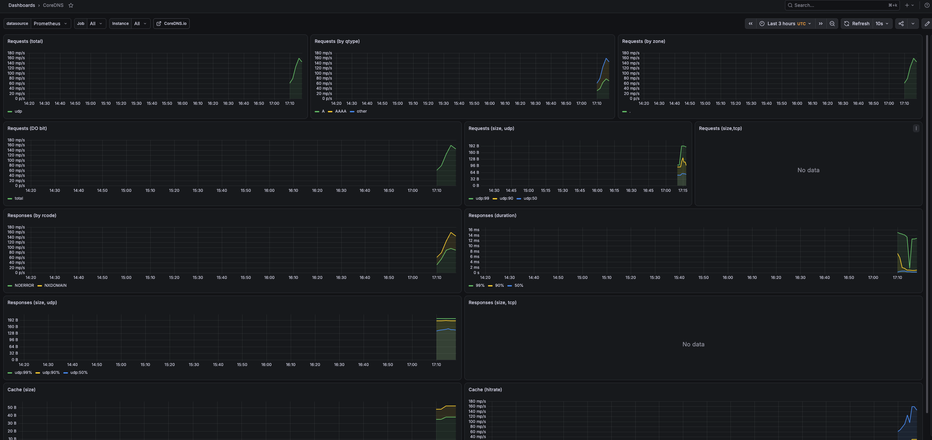

Keine Daten? Erst eine Minute warten und den Zeitraum prüfen. Danach: kubectl -n monitoring get pods. «No data» ist nicht dasselbe wie der Messwert 0.

2 | Den Rückstau erkennen  20 Minuten · Vermuten, ausprobieren, erklären

Vermuten Sie zuerst: Was passiert mit der Pizza-Queue, wenn es Bestellungen gibt, aber kein Pizza-Worker mehr läuft? Halten Sie im Grafana-Dashboard die Kurve «Wartende Nachrichten je Restaurant» im Blick.
kubectl -n food-delivery scale deployment/restaurant-pizza --replicas=0

Lassen Sie die Simulation etwa eine Minute laufen. Bei wenig Last klicken Sie in der Stadt mehrfach auf «Bestellung»; das Restaurant wird automatisch gewählt. Beobachten Sie gleichzeitig die Anzeige «Pizza-Worker bereit».
Ihre Vermutung und Beobachtung: Welche Kurve oder Zahl verändert sich?
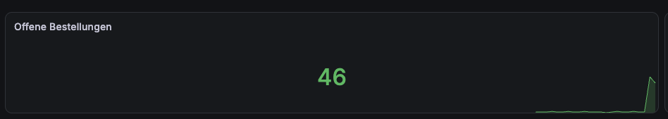
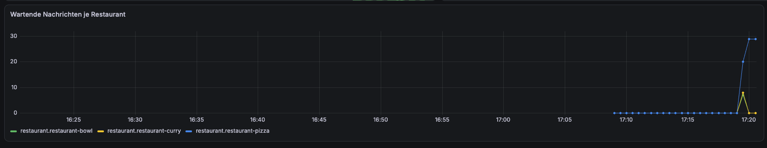

Bringen Sie den Worker zurück und prüfen Sie, ob er wieder arbeiten kann:
kubectl -n food-delivery scale deployment/restaurant-pizza --replicas=1
kubectl -n food-delivery rollout status deployment/restaurant-pizza
kubectl -n food-delivery logs deployment/restaurant-pizza --tail=10

Die Warteschlange sollte sich nach und nach leeren. Falls sie weiter wächst: Sind neue Bestellungen schneller als die Verarbeitung? Ist der Worker bereit? Wählen Sie eine dieser Fragen und prüfen Sie sie.
Sichtbares Resultat: Sie sehen Rückstau und anschliessend seine Auflösung im Zeitverlauf.

Was wäre hier die erste sinnvolle Massnahme? Begründen Sie mit einer Beobachtung.
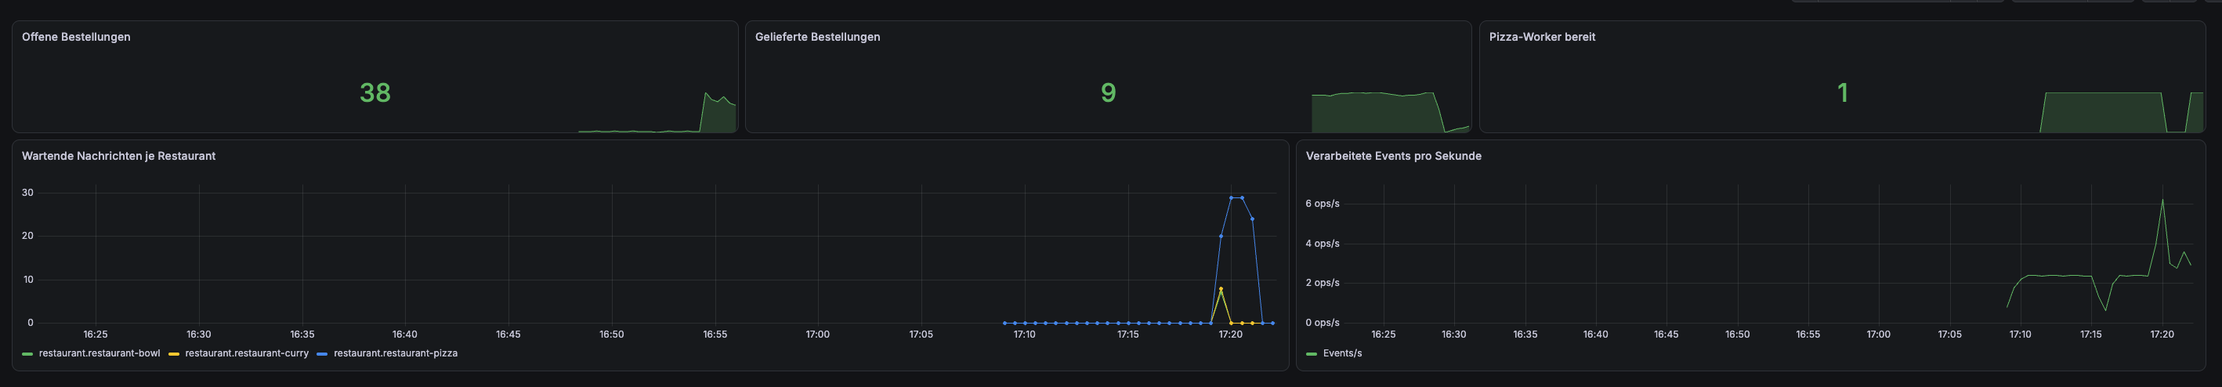

Wichtig: replicas=0 ist ein absichtlich geänderter Soll-Zustand. Kubernetes startet den Worker deshalb nicht von selbst neu. Stellen Sie am Ende wieder replicas=1 her.

3 | Readiness sichtbar testen  18 Minuten · Vermuten, ausprobieren, erklären

Die folgenden Aufgaben nutzen eine kleine NGINX-Anwendung im eigenen Namespace betrieb-lab. So bleibt der Versuch überschaubar. Zwei Replicas teilen sich einen Service.
kubectl apply -f labs/block-07/web.yaml
kubectl -n betrieb-lab rollout status deployment/lab-web
kubectl -n betrieb-lab get pods

Kopieren Sie einen Pod-Namen. Ersetzen Sie PODNAME in beiden exec-Befehlen durch genau diesen Namen. Die Readiness-Probe prüft im Lab absichtlich nur, ob /tmp/ready existiert.
kubectl -n betrieb-lab exec lab-web-678875df8d-g8wlj -- mv /tmp/ready /tmp/not-ready
kubectl -n betrieb-lab get pods
kubectl -n betrieb-lab get endpointslice -o yaml

Warten Sie fünf Sekunden und wiederholen Sie die beiden get-Befehle. Suchen Sie in der EndpointSlice unter endpoints die Felder targetRef.name und conditions.ready. Vergleichen Sie diese mit READY und RESTARTS des betroffenen Pods.
Wird der Container neu gestartet? Woran erkennen Sie, ob der Service ihn noch verwendet?
kubectl -n betrieb-lab exec lab-web-678875df8d-g8wlj -- mv /tmp/ready /tmp/not-ready
kubectl -n betrieb-lab get pods
kubectl -n betrieb-lab get endpointslice -o yaml
NAME READY STATUS RESTARTS AGE
lab-web-678875df8d-g8wlj 1/1 Running 0 109s
lab-web-678875df8d-snk5t 1/1 Running 0 109s
apiVersion: v1
items:
- addressType: IPv4
apiVersion: discovery.k8s.io/v1
endpoints:
- addresses:
- 10.42.1.100
conditions:
ready: true
serving: true
terminating: false
nodeName: k3d-delivery-lab-agent-0-0
targetRef:
kind: Pod
name: lab-web-678875df8d-g8wlj
namespace: betrieb-lab
uid: 6ca0bc96-ef6d-46fd-bbf5-ccf1c1af3d03
- addresses:
- 10.42.0.159
conditions:
ready: true
serving: true
terminating: false
nodeName: k3d-delivery-lab-server-0
targetRef:
kind: Pod
name: lab-web-678875df8d-snk5t
namespace: betrieb-lab
uid: 5cf50d41-54f9-4a57-afdd-7fc4110532d5
kind: EndpointSlice
metadata:
annotations:
endpoints.kubernetes.io/last-change-trigger-time: "2026-09-07T17:24:39Z"
creationTimestamp: "2026-09-07T17:24:34Z"
generateName: lab-web-
generation: 5
labels:
endpointslice.kubernetes.io/managed-by: endpointslice-controller.k8s.io
kubernetes.io/service-name: lab-web
name: lab-web-q4xbd
namespace: betrieb-lab
ownerReferences:
- apiVersion: v1
blockOwnerDeletion: true
controller: true
kind: Service
name: lab-web
uid: 5a674ce6-e619-45bd-96ab-43ecb7888da5
resourceVersion: "208940"
uid: b41d2d9e-4fb0-4a4b-b383-b94d650a408f
ports:
- name: http
port: 80
protocol: TCP
kind: List
metadata:
resourceVersion: ""
➜ school-kubernetes git:(main) kubectl -n betrieb-lab get pods
kubectl -n betrieb-lab get endpointslice -o yaml
NAME READY STATUS RESTARTS AGE
lab-web-678875df8d-g8wlj 0/1 Running 0 2m10s
lab-web-678875df8d-snk5t 1/1 Running 0 2m10s
apiVersion: v1
items:
- addressType: IPv4
apiVersion: discovery.k8s.io/v1
endpoints:
- addresses:
- 10.42.1.100
conditions:
ready: false
serving: false
terminating: false
nodeName: k3d-delivery-lab-agent-0-0
targetRef:
kind: Pod
name: lab-web-678875df8d-g8wlj
namespace: betrieb-lab
uid: 6ca0bc96-ef6d-46fd-bbf5-ccf1c1af3d03
- addresses:
- 10.42.0.159
conditions:
ready: true
serving: true
terminating: false
nodeName: k3d-delivery-lab-server-0
targetRef:
kind: Pod
name: lab-web-678875df8d-snk5t
namespace: betrieb-lab
uid: 5cf50d41-54f9-4a57-afdd-7fc4110532d5
kind: EndpointSlice
metadata:
annotations:
endpoints.kubernetes.io/last-change-trigger-time: "2026-09-07T17:26:27Z"
creationTimestamp: "2026-09-07T17:24:34Z"
generateName: lab-web-
generation: 6
labels:
endpointslice.kubernetes.io/managed-by: endpointslice-controller.k8s.io
kubernetes.io/service-name: lab-web
name: lab-web-q4xbd
namespace: betrieb-lab
ownerReferences:
- apiVersion: v1
blockOwnerDeletion: true
controller: true
kind: Service
name: lab-web
uid: 5a674ce6-e619-45bd-96ab-43ecb7888da5
resourceVersion: "209098"
uid: b41d2d9e-4fb0-4a4b-b383-b94d650a408f
ports:
- name: http
port: 80
protocol: TCP
kind: List
metadata:
resourceVersion: ""

Stellen Sie die Bereitschaft wieder her:
kubectl -n betrieb-lab exec -web-678875df8d-g8wlj -- mv /tmp/not-ready /tmp/ready
kubectl -n betrieb-lab get pods

Sichtbares Resultat: Ein Pod wechselt auf 0/1 und wieder auf 1/1. Sein Restart-Zähler bleibt gleich.

In einer echten Anwendung prüft Readiness, ob Anfragen verarbeitet werden können. Die Datei ist nur unser einfacher Lab-Schalter.

4 | Ein Update stoppen und zurückrollen  17 Minuten · Vermuten, ausprobieren, erklären

Öffnen Sie die Testseite in einem separaten Terminal:
kubectl -n betrieb-lab port-forward service/lab-web 8088:80

Browser: http://localhost:8088. Öffnen Sie labs/block-07/web.yaml. Suchen Sie maxUnavailable: 0 und maxSurge: 1. Vermuten Sie, was bei einem unbrauchbaren neuen Image passiert.
Starten Sie nun bewusst ein Update mit einem Image-Tag, der nicht existiert:
kubectl -n betrieb-lab set image deployment/lab-web web=nginx:absichtlich-falsch
kubectl -n betrieb-lab get pods
kubectl -n betrieb-lab describe deployment lab-web

Nach etwa 30–60 Sekunden erscheint beim neuen Pod ErrImagePull oder ImagePullBackOff. Kopieren Sie seinen Namen und lesen Sie die Kubernetes Events:
kubectl -n betrieb-lab describe pod lab-web-85894cd8fc-plft7

Welche Meldung erklärt den Fehler? Warum bleiben die alten Pods verfügbar?
lab-web-85894cd8fc-plft7 0/1 ImagePullBackOff 0 2m5s

Type Reason Age From Message
---- ------ ---- ---- -------
Normal Scheduled 2m33s default-scheduler Successfully assigned betrieb-lab/lab-web-85894cd8fc-plft7 to k3d-delivery-lab-server-0
Normal Pulling 70s (x4 over 2m33s) kubelet spec.containers{web}: Pulling image "nginx:absichtlich-falsch"
Warning Failed 69s (x4 over 2m32s) kubelet spec.containers{web}: Failed to pull image "nginx:absichtlich-falsch": rpc error: code = NotFound desc = failed to pull and unpack image "docker.io/library/nginx:absichtlich-falsch": failed to resolve reference "docker.io/library/nginx:absichtlich-falsch": docker.io/library/nginx:absichtlich-falsch: not found
Warning Failed 69s (x4 over 2m32s) kubelet spec.containers{web}: Error: ErrImagePull
Normal BackOff 0s (x11 over 2m32s) kubelet spec.containers{web}: Back-off pulling image "nginx:absichtlich-falsch"
Warning Failed 0s (x11 over 2m32s) kubelet spec.containers{web}: Error: ImagePullBackOff

Rollen Sie das Update zurück:
kubectl -n betrieb-lab rollout undo deployment/lab-web
kubectl -n betrieb-lab rollout status deployment/lab-web

Sichtbares Resultat: Die vorherige Version läuft wieder mit zwei bereiten Pods.

Der YAML-Stand blieb hier korrekt und enthält den gültigen Tag. Ein Rollback setzt die Pod-Vorlage zurück, nicht den Inhalt einer Datenbank. Der Port-Forward zeigt eine einzelne Pod-Verbindung und beweist allein keine unterbrechungsfreie Lastverteilung.

5 | Ressourcen und automatische Skalierung  25 Minuten · Vermuten, ausprobieren, erklären

Öffnen Sie labs/block-07/web.yaml. Jeder Container hat CPU-Request 100m und CPU-Limit 200m. Prüfen Sie den aktuellen Verbrauch:
kubectl -n betrieb-lab top pods

Wie viel CPU fordert ein Pod an? Wie viel darf er höchstens nutzen? Was sind 100m in CPU-Kernen?
NAME CPU(cores) MEMORY(bytes)
lab-web-678875df8d-g8wlj 2m 9Mi
lab-web-678875df8d-snk5t 2m 9Mi
2m = 0.002 CPU Cores

Öffnen Sie labs/block-07/hpa.yaml. Erhöhen Sie maxReplicas von 3 auf 4. Belassen Sie minReplicas: 2 und das CPU-Ziel 50. Aktivieren Sie den HPA und beobachten Sie ihn in Terminal A:
kubectl apply -f labs/block-07/hpa.yaml
kubectl -n betrieb-lab get hpa -w

kubectl apply -f labs/block-07/hpa.yaml
kubectl -n betrieb-lab get hpa -w
horizontalpodautoscaler.autoscaling/lab-web created
NAME REFERENCE TARGETS MINPODS MAXPODS REPLICAS AGE
lab-web Deployment/lab-web cpu: <unknown>/50% 2 4 0 0s
lab-web Deployment/lab-web cpu: 2%/50% 2 4 2 15s

kubectl -n betrieb-lab get hpa -w
horizontalpodautoscaler.autoscaling/lab-web configured
NAME REFERENCE TARGETS MINPODS MAXPODS REPLICAS AGE
lab-web Deployment/lab-web cpu: 2%/50% 2 50 2 49s
lab-web Deployment/lab-web cpu: 2%/50% 2 50 2 75s
lab-web Deployment/lab-web cpu: 53%/50% 2 50 2 2m45s
lab-web Deployment/lab-web cpu: 101%/50% 2 50 2 3m
lab-web Deployment/lab-web cpu: 101%/50% 2 50 5 3m15s

Starten Sie in Terminal B den passenden Lasttest. Er erzeugt 150 Sekunden künstliche CPU-Last in einem Pod und beendet sich selbst.
BASH / MACOS / WSL
sh labs/block-07/load.sh

POWERSHELL · FREIGABE GILT PRO TERMINAL
Set-ExecutionPolicy -Scope Process -ExecutionPolicy Bypass
./labs/block-07/load.ps1

Prüfen Sie in einem weiteren Terminal mit get pods, ob Replicas hinzukommen. Der HPA braucht Messwerte und etwas Zeit; das Hoch- und Herunterskalieren ist nicht sofort sichtbar. <unknown> direkt nach dem Start kann normal sein.
Sichtbares Resultat: Der HPA erhält CPU-Messwerte und erhöht unter Last die Replica-Zahl innerhalb Ihrer Grenze.

Welche Replica-Zahlen haben Sie gesehen? Warum kann eine Queue trotz niedriger CPU wachsen?
?
Beenden Sie die Beobachtung mit Ctrl+C. Warten Sie nach dem Lasttest einige Minuten auf die Rückkehr zu zwei Pods. Falls <unknown> bleibt: kubectl top pods und kubectl describe hpa lab-web im Namespace betrieb-lab prüfen. Auf einem stark ausgelasteten Laptop den Versuch gemeinsam besprechen.

